

**Desarrollo de Aplicaciones Web con**

**Software Interpretados en el Cliente**

**DAW901**

**Proyecto de Cátedra: Fase 1**

**Integrantes:**

**Abrego Hernández, Iris Astrid del Rocío AH213021**

**Pérez Ascencio, Marvin Alain PA212461**

**Ramos Sibrián, Alisson Rebeca RS211346**

**Fecha: 14 de Marzo de 2022.**

**Introducción**

A continuación se presenta la documentación de la propuesta para la empresa Pokemon Bank de una interfaz web en la que se ha utilizado HTML y CSS, la cual simula un cajero automático. En dicha interfaz se pueden realizar las diferentes transacciones que maneja un cajero automático, como son: depósito, retiro, consulta de saldo y pago de servicios. Los pagos que se pueden efectuar son para los servicios de: agua, energía eléctrica, internet y telefonía.

Como primer punto, se presenta el diagrama de flujo para visualizar la lógica de la aplicación con todas las opciones disponibles para el usuario desde el inicio de sesión y a medida se desplace por las diferentes pantallas.

Seguidamente, se muestran las diferentes pantallas que se han creado para el cumplimiento de la solución, desde la vista de inicio de sesión, la pantalla para realizar las transacciones, una pantalla donde se refleja el historial de dichas transacciones, así como una pantalla con un gráfico para el análisis del tipo de transacciones realizadas. Además, se ha implementado la opción de salir de la sesión y que regresa el usuario al inicio de sesión.

Como framework CSS se ha utilizado Bootstrap 4.0, para así cumplir con el requerimiento de que el diseño sea responsivo y de aplicar librerías externas de CSS. Otra la herramienta utilizada fue Chart.js, recomendada en los lineamientos de esta fase, y que aunque no era requerida, fue de mucha utilidad para la pantalla del gráfico.

Además, se presentan capturas de pantalla del versionamiento del código utilizando Git, así como el enlace del repositorio en GitHub. Finalmente, se abordan las conclusiones de esta primera fase del proyecto de cátedra.

**Índice**

1. Objetivos 1

1.1. Objetivo general 1

1.2. Objetivos específicos 1

2. Desarrollo del análisis de proyecto 2

2.1. Diagrama de flujo 2

2.2. Pantallas 3

2.2.1. Inicio de sesión 3

2.2.2. Pantalla de acciones 4

2.2.2.1. Depósito 6

2.2.2.2. Retiro 7

2.2.2.3. Consulta de saldo 8

2.2.2.4. Pago de servicios 9

2.2.2.4.1. Pago de servicios: Agua potable 10

2.2.2.4.2. Pago de servicios: Energía eléctrica 11

2.2.2.4.3. Pago de servicios: Internet 12

2.2.2.4.4. Pago de servicios: Telefonía 13

2.2.3. Pantalla de historial de transacciones 14

2.2.4. Pantalla de gráfico 15

3. Investigaciones y versionamiento del código 16

4. Conclusiones 18

# Objetivos

## Objetivo general

Realizar el diseño del Front End (HTML y CSS) de una interfaz web que simule un cajero automático y las diferentes transacciones que ahí se manejan.

## Objetivos específicos

* Realizar el diseño de cada una de las interfaces necesarias para el cumplimento de la solución: pantalla de inicio de sesión en la cual se requiere un PIN de 4 dígitos, pantalla de acciones (depósito, retiro, consulta de saldo, pago de servicios) donde se muestre el nombre del dueño junto con su número de cuenta, opción de salir de la sesión para regresar al inicio de sesión, pantalla de historial de transacciones, pantalla de gráfico de tipo de transacciones.
* Implementar un diseño web de tipo “responsive” por medio del uso de librerías externas de CSS.
* Realizar un diagrama de flujo para visualizar la lógica de la aplicación.
* Documentar la solución: sus pantallas, desarrollo y funcionamiento.
* Versionar el código HTML y CCS3 usando Git demostrando con capturas de pantalla el proceso realizado para versionar la solución.
* Crear un repositorio en GitHub para el manejo de las versiones de la solución.

# Desarrollo del análisis de proyecto

## Diagrama de flujo

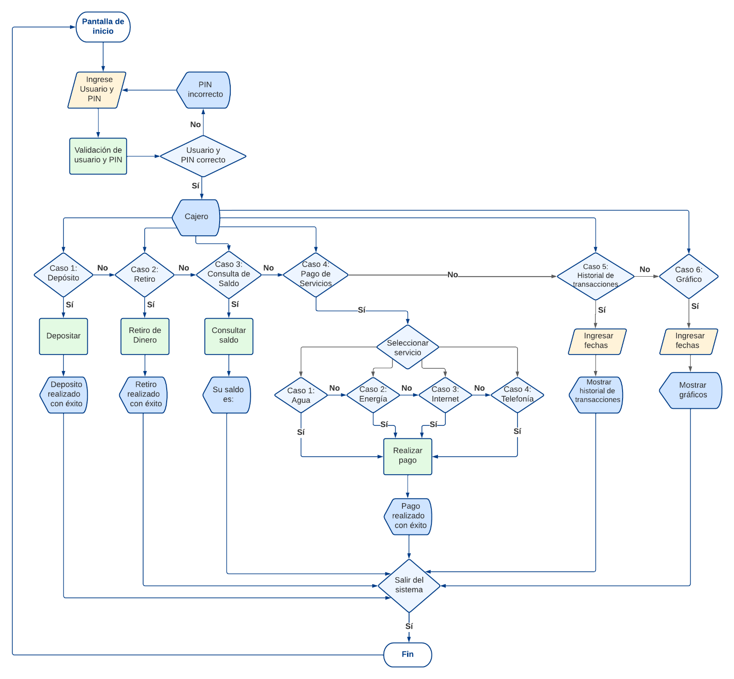



## Pantallas



## Inicio de sesión

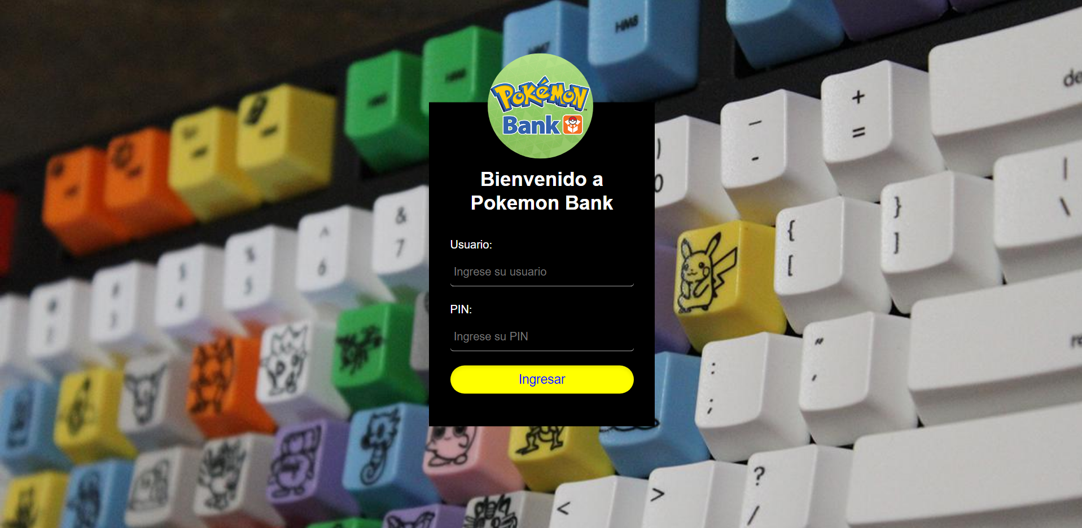

Pantalla de inicio de sesión en la cual se requiere un PIN de 4 dígitos. Para esta primera fase se han dejado valores quemados, los cuales son los siguientes:

Usuario: demo

PIN: 1234

Para validar el usuario y PIN, se utilizó una form con un “required pattern” para el usuario y el PIN y que es el usuario y el PIN respectivamente.

Se definió el fondo que se utilizaría para esta y todas las pantallas del sitio: una imagen de un teclado alusivo al tema de Pokemon.

## Pantalla de acciones

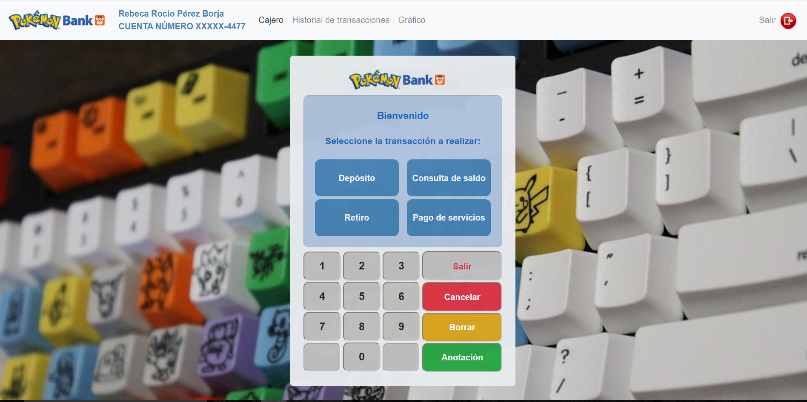

Al iniciar sesión, el usuario es dirigido a la pantalla de acciones. En la barra de navegación, usada en todo el sitio, se muestra el logo del banco (el cual dirige al usuario a esta pantalla de acciones), el nombre del dueño de la cuenta con su número de cuenta, y las opciones de: cajero, historial de transacciones y gráfico, y del lado derecho se encuentra la opción para salir de la sesión, regresando a la pantalla de inicio de sesión.

En esta pantalla se muestra un tablero simulando un cajero automático el cual cuenta con los siguientes elementos que comúnmente se encuentran en un cajero automático: una pantalla dando la bienvenida al usuario (cuyo mensaje cambiará dependiendo del flujo que se siga) y con las cuatro opciones que fueron requeridas para esta pantalla:

|  |  |
| --- | --- |
| * Depósito | * Consulta de Saldo |
| * Retiro | * Pago de servicios |

Con cada uno de estos 4 botones anteriormente mencionados, se muestra una interfaz apropiada para cada tipo de transacción.

Para el diseño del cajero se utilizó los componentes de Bootstrap 4.0: Jumbotron, card, button (creando clases para aplicar estilos diferentes según el tipo de botón), así como el sistema de rejilla (filas y columnas) y container.

Funciones de los botones del teclado del cajero automático:

* Las teclas de los números ingresarán el número correspondiente (esta funcionalidad se programará en la segunda fase del proyecto) en las pantallas donde el usuario ingresa un monto. Hay dos botones inactivos (a la par del número 0, como se acostumbra en los cajeros automáticos).
* Botón “Salir”: salir de la sesión, regresando a la pantalla de inicio de sesión. Funciona así para todas las interfaces. Tiene la misma funcionalidad que el botón “Salir” ubicado al lado derecho de la barra de navegación.
* Botón “Cancelar”: cancela el proceso en curso y regresa al usuario a la pantalla de acciones (bienvenida) del cajero. Funciona así para todas las interfaces.
* Botón “Borrar”: Borrará el monto ingresado (esta funcionalidad se programará en la segunda fase del proyecto).
* Botón “Anotación”: efectuará la acción correspondiente (esta funcionalidad se programará en la segunda fase) y solo funcionará en las pantallas donde sea aplicable (realizar un depósito, retiro o pago). Por el momento, lleva a la siguiente vista en el proceso (confirmación de haberse realizado una acción).



## Depósito

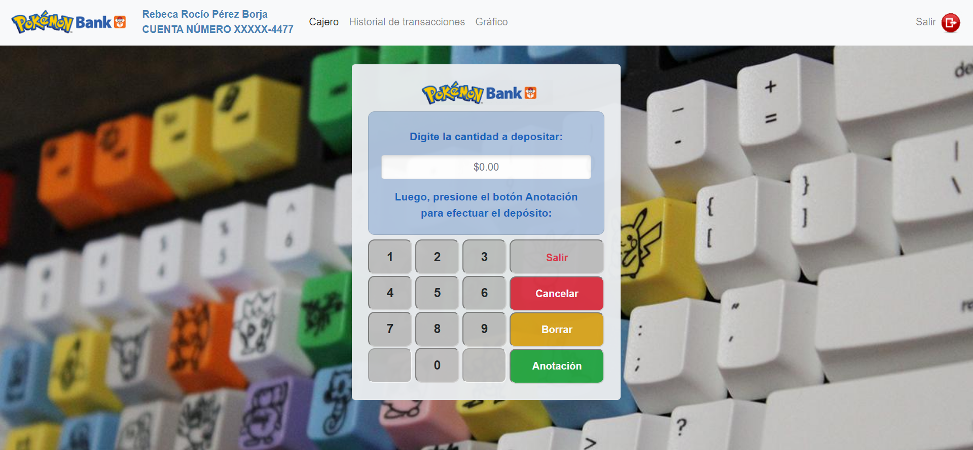

En esta pantalla el usuario digita el monto a depositar (esta funcionalidad se programará en la segunda fase del proyecto). Luego, se le instruye a que presione el botón “Anotación” para efectuar el depósito, lo cual lo lleva a la siguiente interfaz de confirmación:

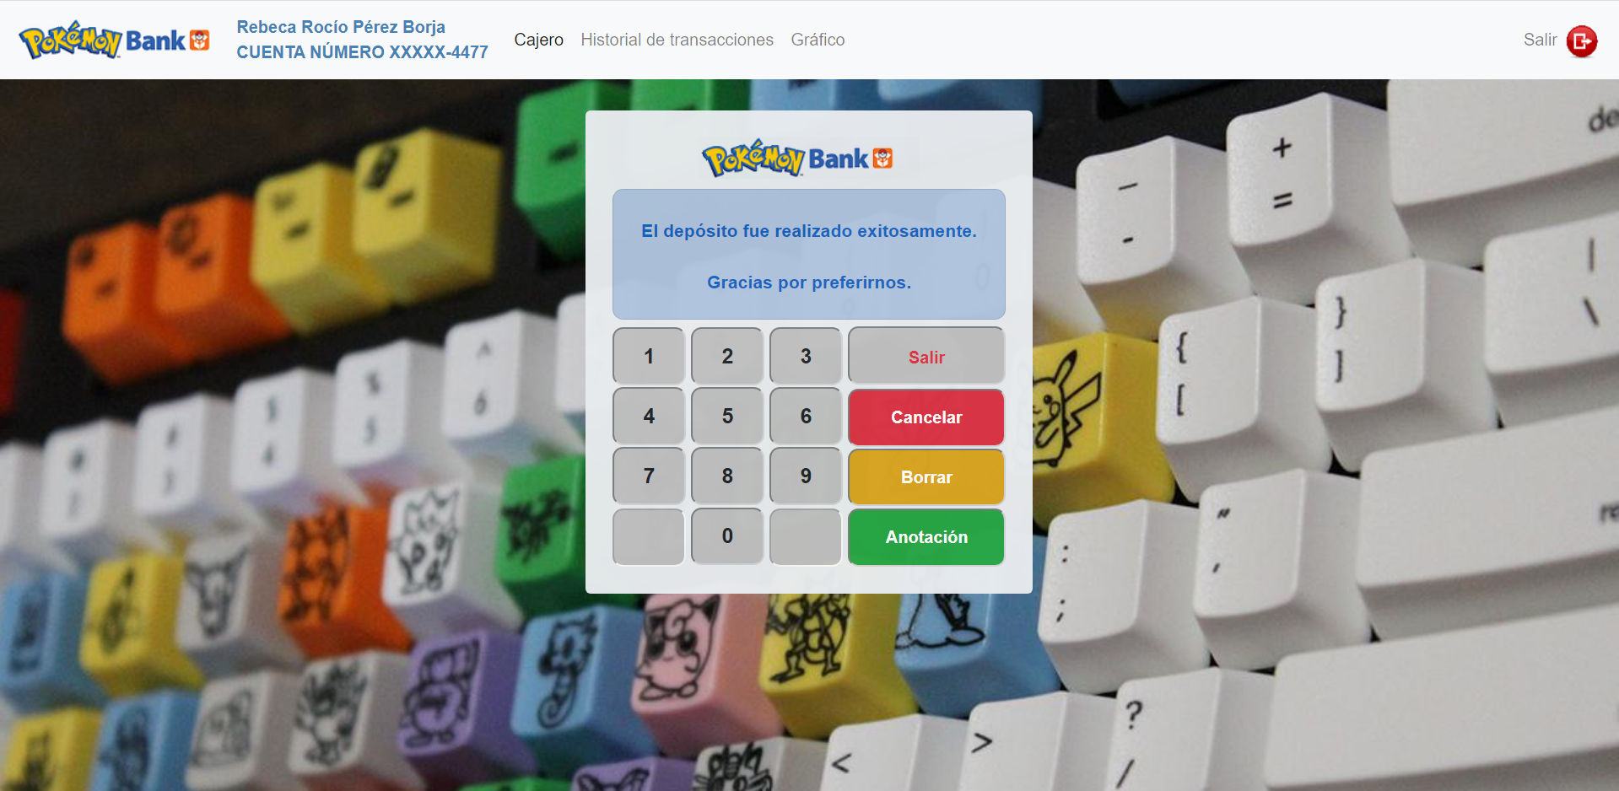

## Retiro

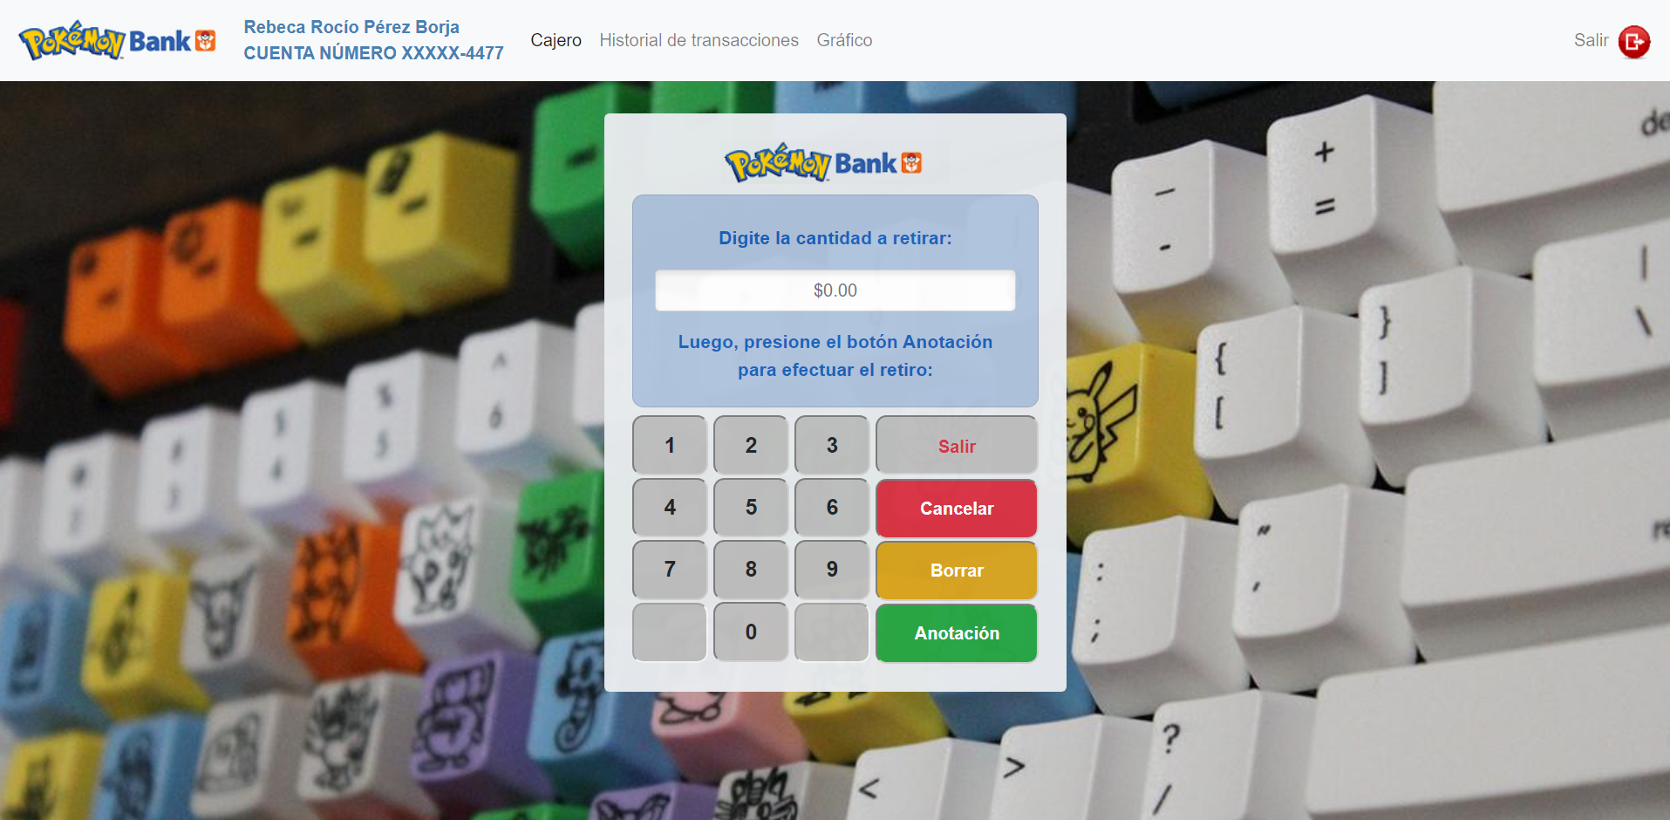

De manera similar a la vista de depósito, en esta pantalla el usuario debe digitar (esta funcionalidad se programará en la segunda fase del proyecto) el monto a retirar. Luego, se le instruye a que presione el botón “Anotación” para efectuar el retiro, lo cual lo lleva a la siguiente interfaz de confirmación:

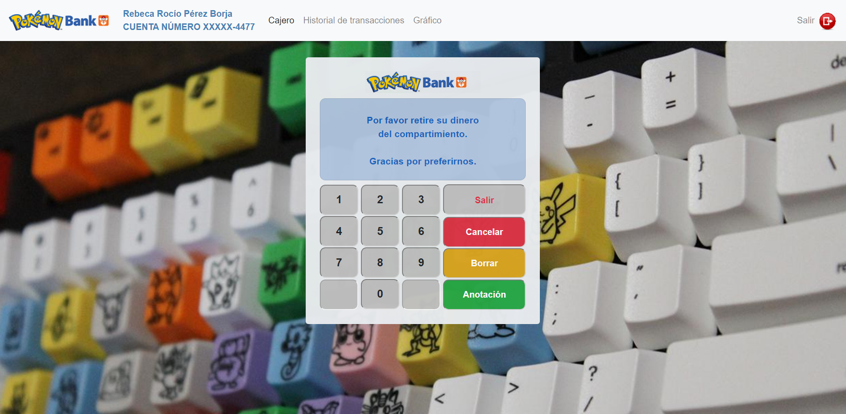

## Consulta de saldo

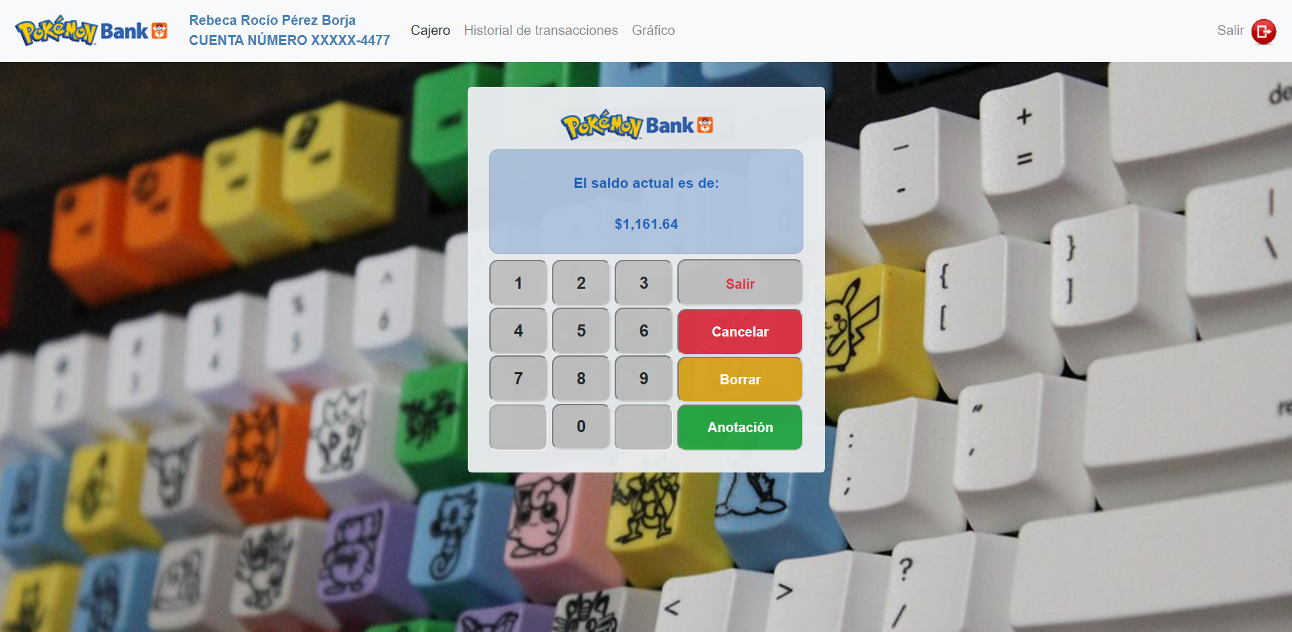

Al seleccionar “Consulta de saldo", aparece esta vista donde se muestra el saldo en la cuenta. Por el momento el valor se ha dejado quemado. En la segunda fase del proyecto se programará para que se dinámico de acuerdo a las transacciones realizadas y muestre así el saldo real en la cuenta. En esta vista los botones “Borrar” y “Anotación” no tienen ninguna funcionalidad.

## Pago de servicios

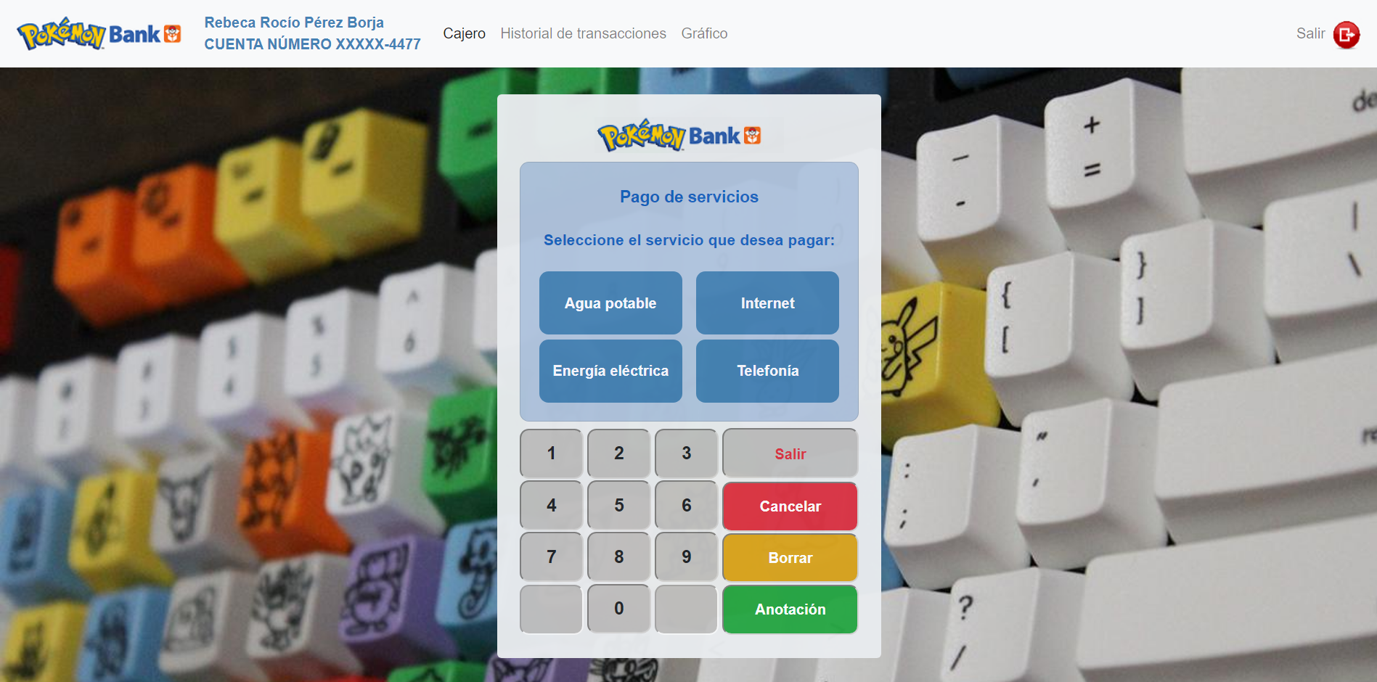

En la vista de pago se servicios se ha reutilizado el mismo diseño de la pantalla de acciones del cajero, sustituyendo el mensaje de bienvenida por “Pago de servicios” y la instrucción de seleccionar una transacción por la de seleccionar el servicio que se desea pagar, así como el nombre de los botones y la correspondiente vista a la que direccionan.

Al seleccionar un servicio, se ha reutilizado la misma vista para todos los servicios, mostrando el nombre del servicio correspondiente así como el monto a pagar. Para esta funcionalidad se asume que el usuario ya ha registrado previamente sus servicios y que el cajero está en línea con los proveedores, como suele ser la práctica en la actualidad, de manera que automáticamente muestra la cantidad adeudada para dicho proveedor, este dato se ha dejado quemado. Luego, se le indica al usuario que presione el botón “Anotación” para efectuar el pago, lo cual lo lleva a la siguiente interfaz, donde se muestra un mensaje de confirmación. A continuación se muestra cada vista.

## Pago de servicios: Agua potable

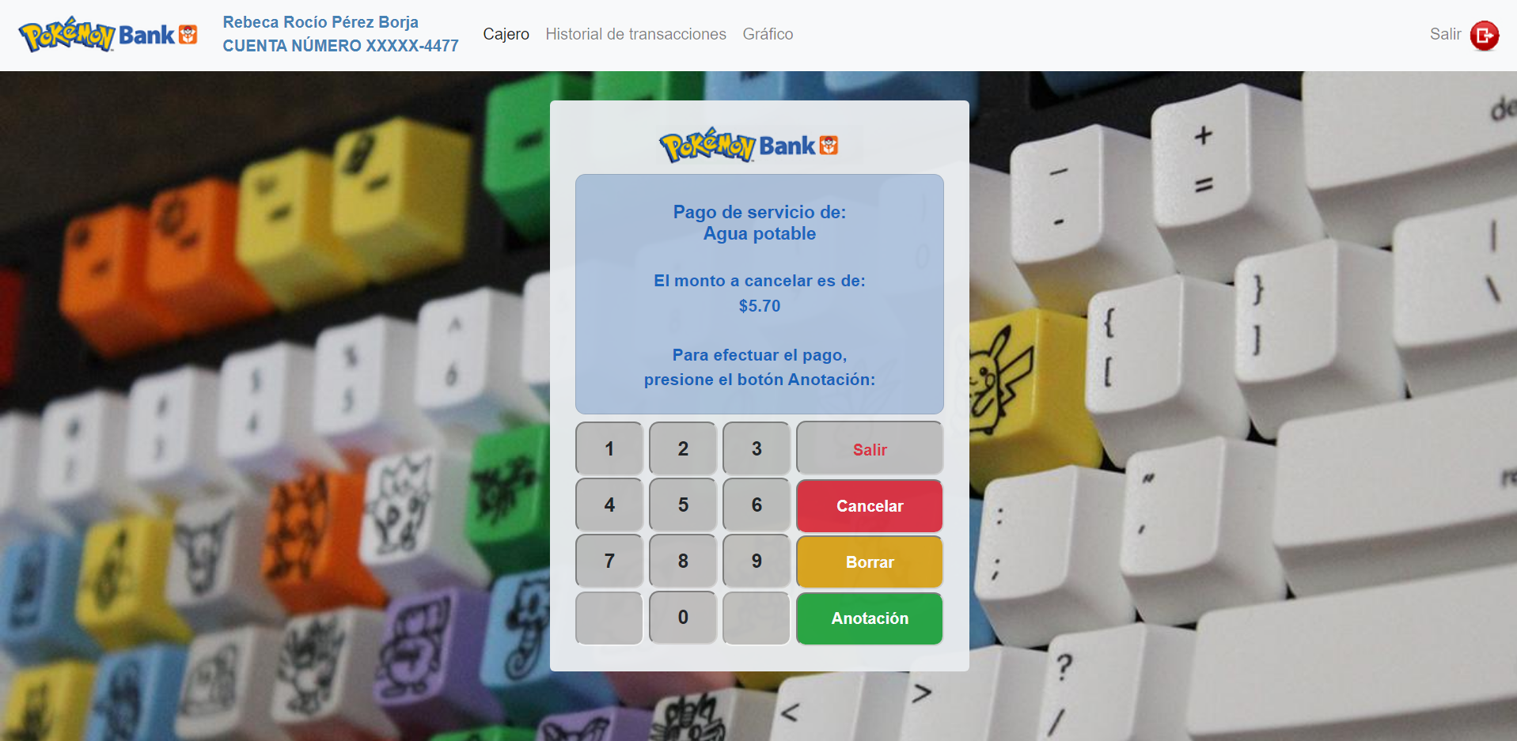

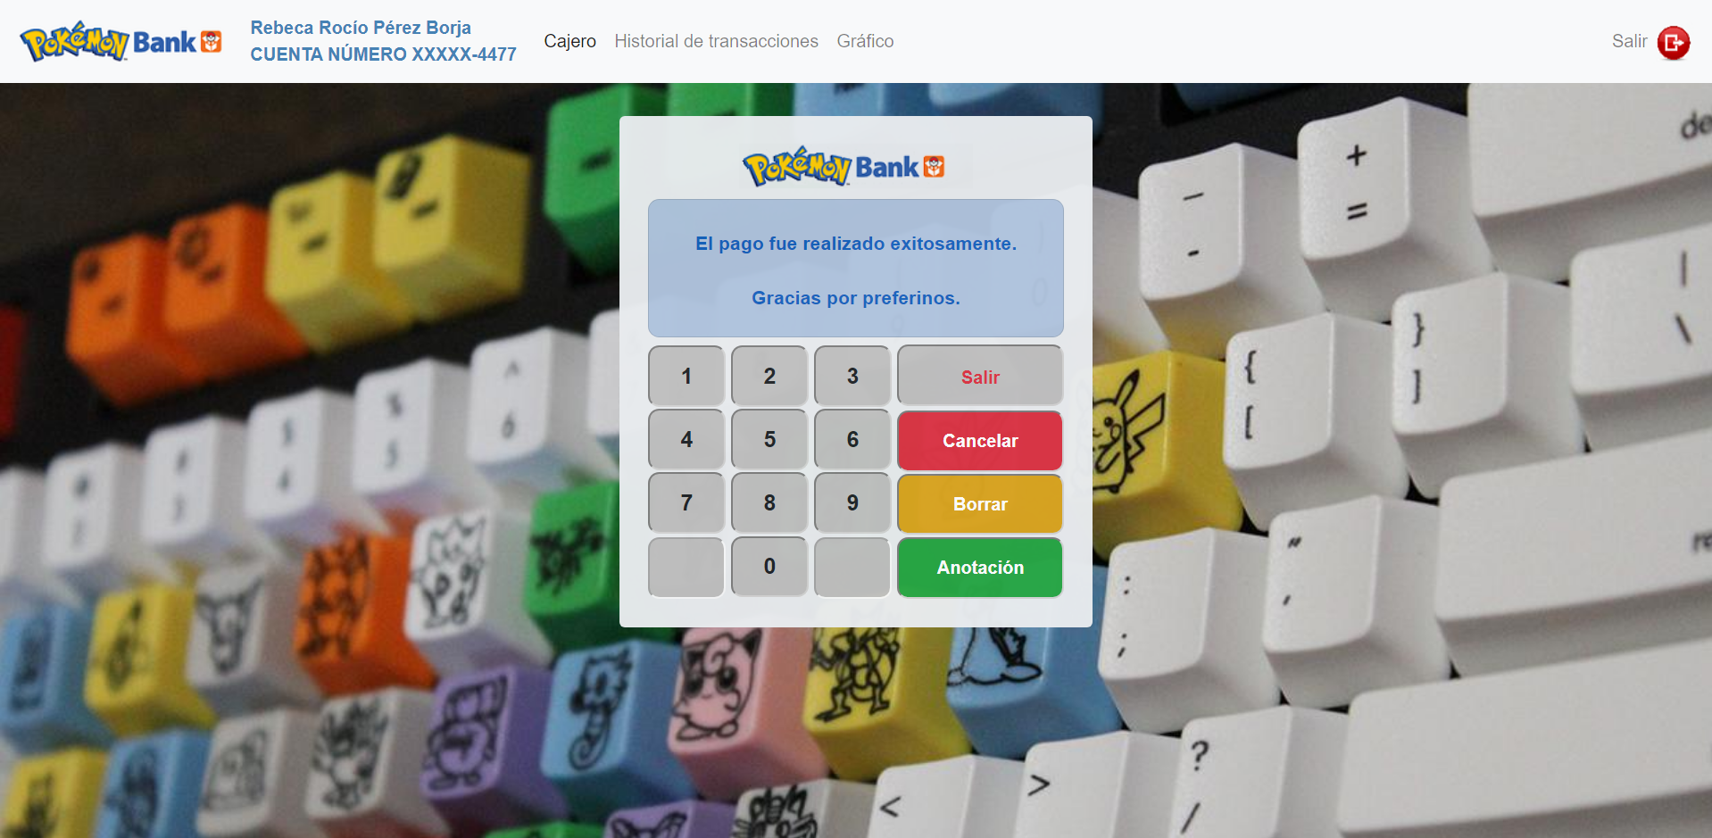

## Pago de servicios: Energía eléctrica

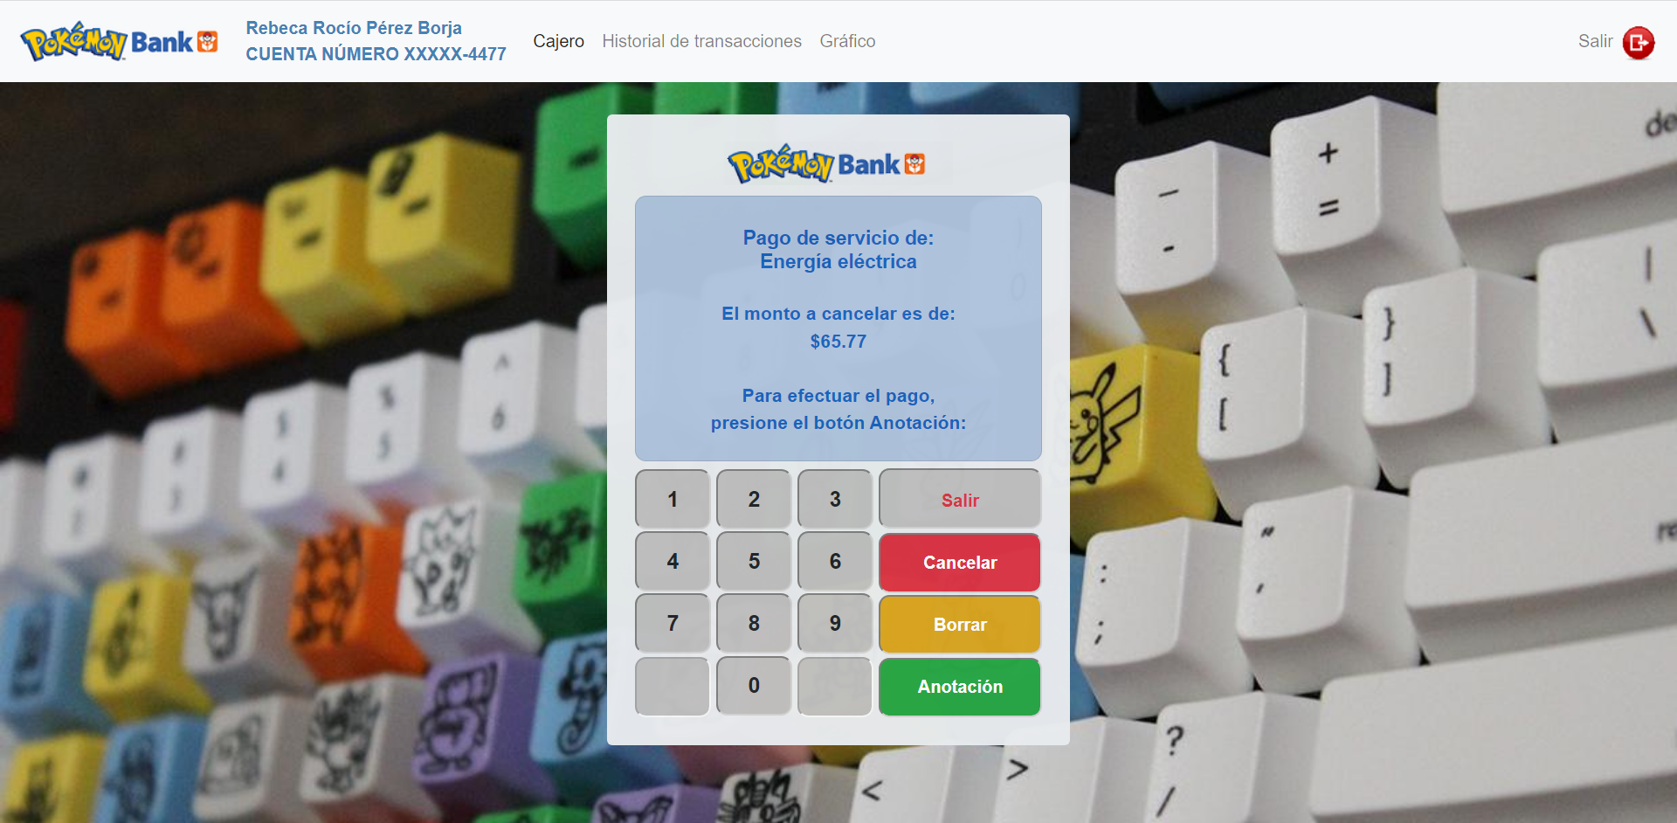



## Pago de servicios: Internet

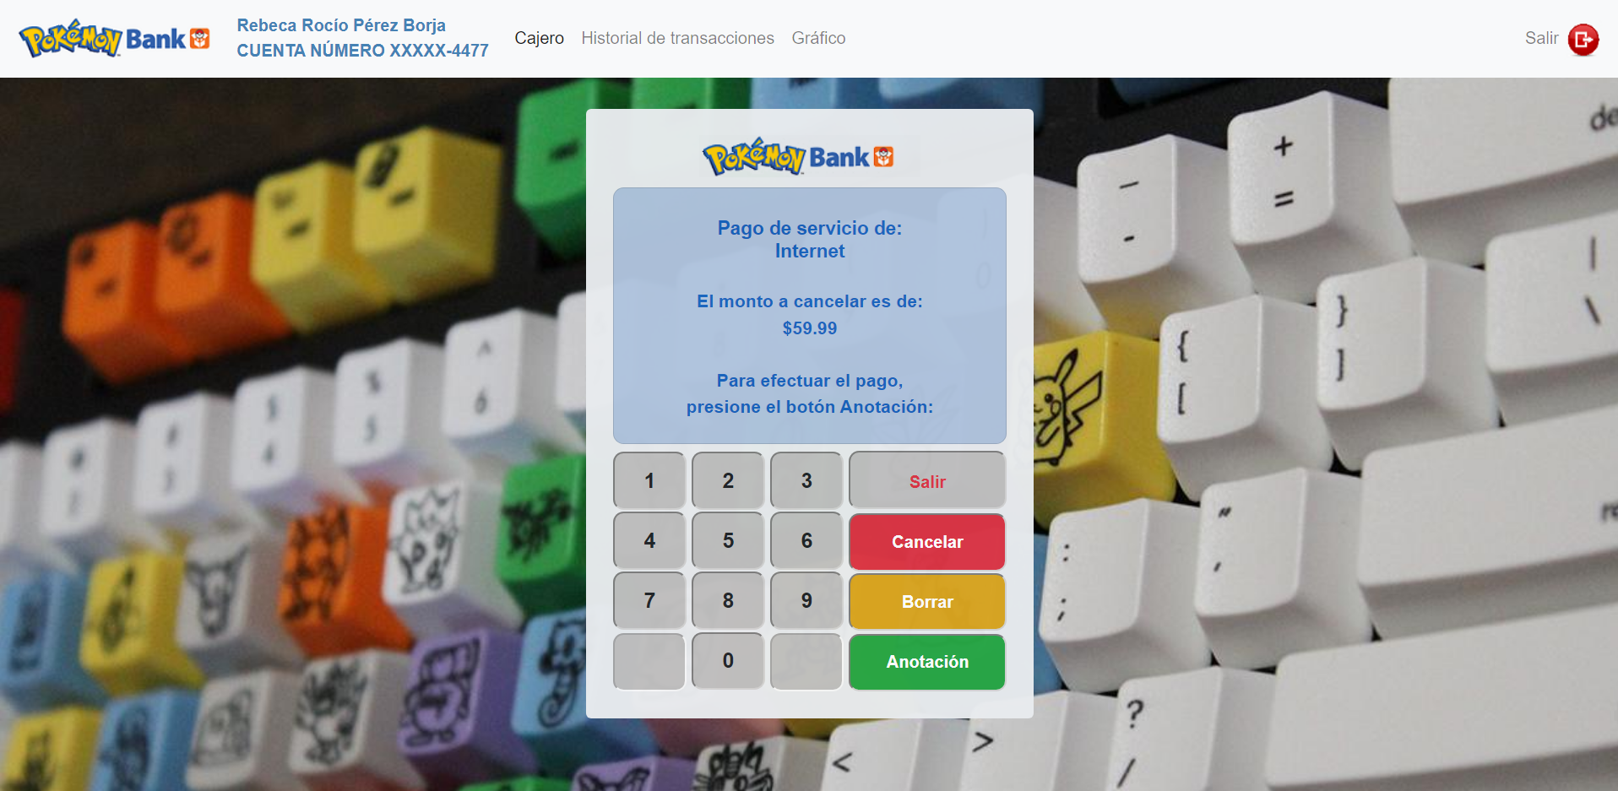



## Pago de servicios: Telefonía

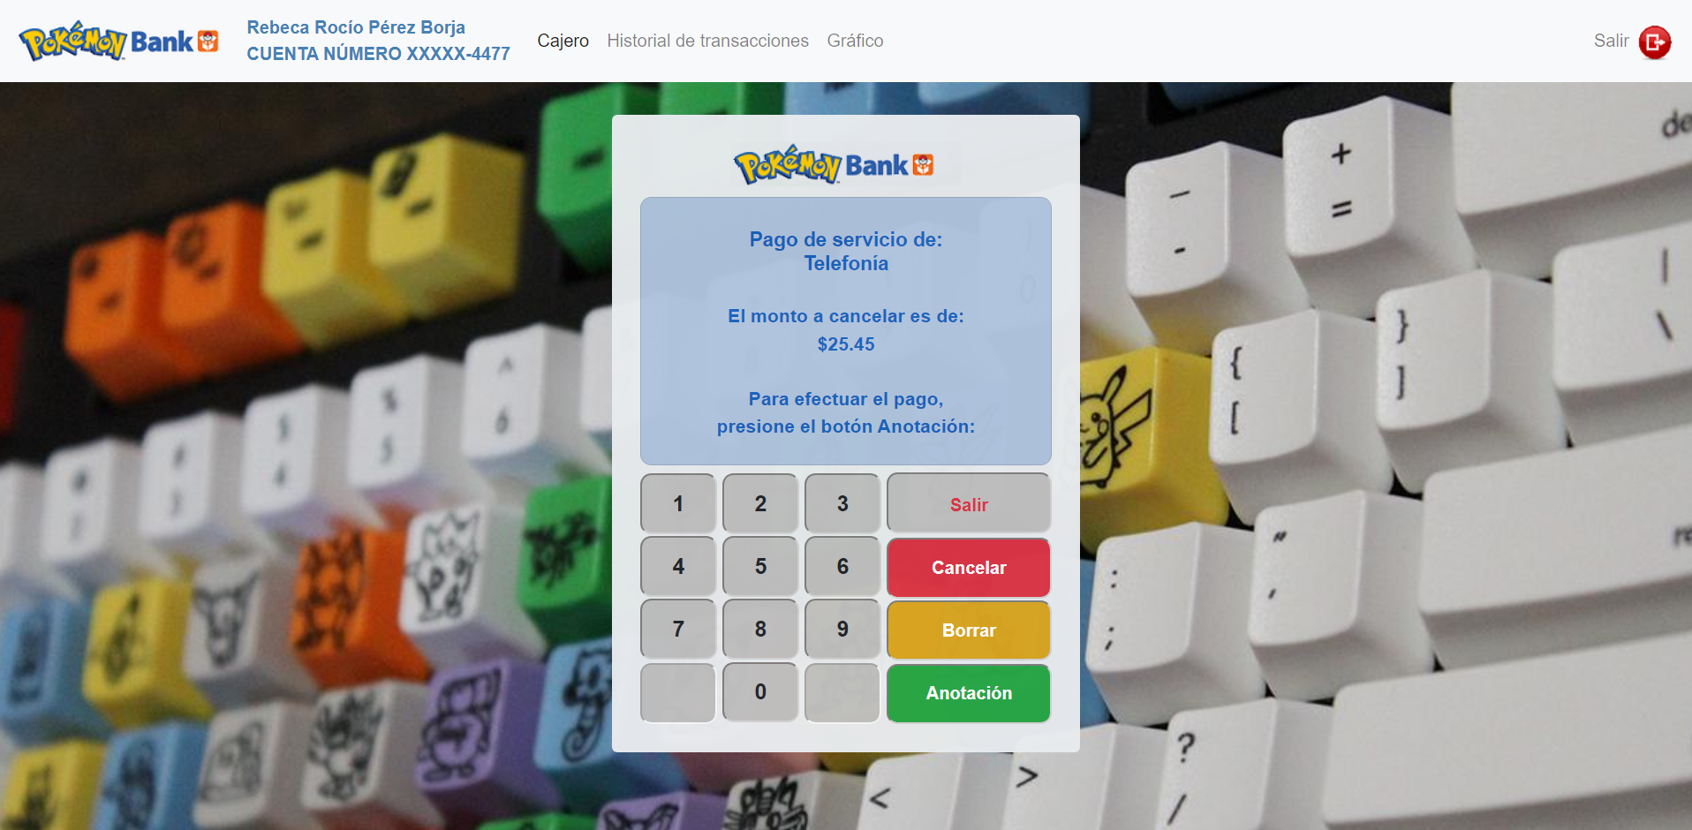



## Pantalla de historial de transacciones

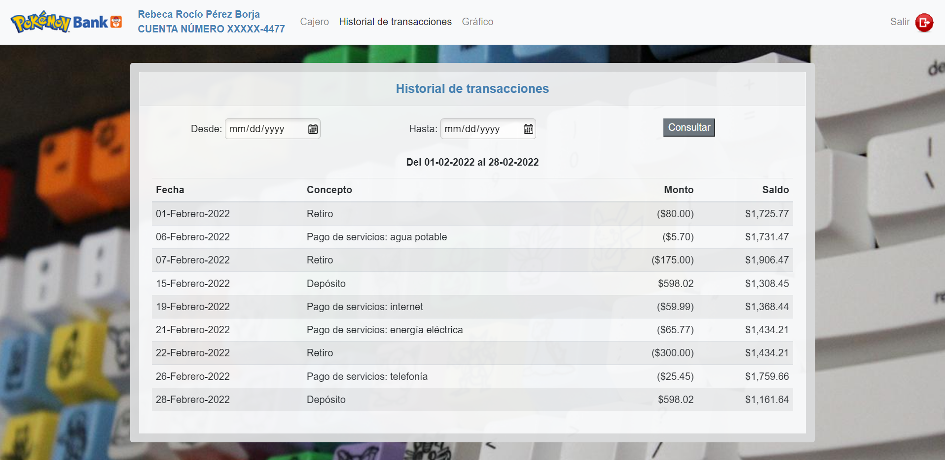

La pantalla del historial se accede desde la barra de navegación. Se utilizó el mismo container para esta y las demás vistas para mostrar uniformidad en el sitio. Se ha diseñado usando un formulario donde se han configurado dos “date picker” que permite al usuario seleccionar las fechas desde y hasta cuando se desea consultar el historial de transacciones y el botón consultar, usando la clase btn-secondary para su estilo. Por el momento solo se ha creado el diseño, la funcionalidad tanto del “date picker” como del botón consultar se desarrollará en la segunda fase del proyecto. A manera de ejemplo, se muestran resultados que han sido quemados, suponiendo que el usuario haya seleccionado las fechas del 1 de febrero al 28 de febrero de 2022, las fechas se muestran en el subtítulo, antes de la tabla.

Para el estilo de la tabla se utiizó la clase table-striped, para una mejor visibilidad de cada transacción. La tabla muestra las columnas: fecha, concepto, monto y saldo. Se crearon clases separadas para poder alinear las columnas de manera individual y mostrar los datos de manera más ordenada, la fecha y el concepto a la izquierda, y el monto y el saldo a la derecha y así alinear los decimales.

## Pantalla de gráfico

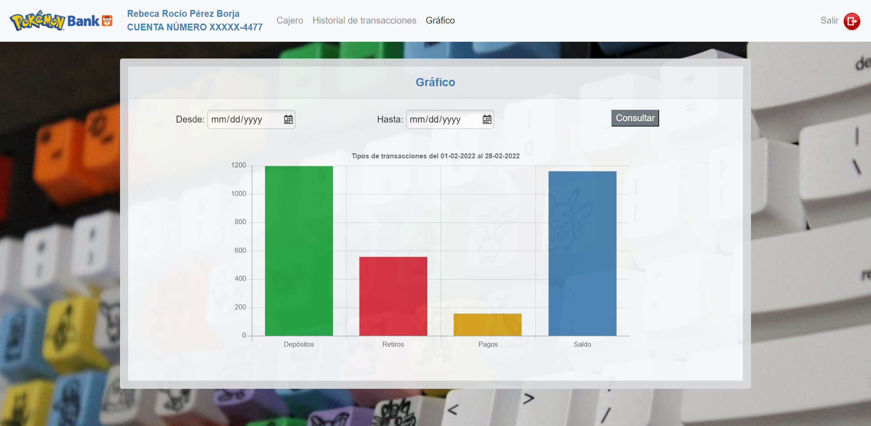

La pantalla de gráfico también se accede desde la barra de navegación. Aquí se reutilizó el container y el formulario de historial de transacciones con los dos “date picker” y el botón consultar, para que el usuario seleccione las fechas desde y hasta de las transacciones a mostrar en el gráfico. Al igual que en la pantalla de historial de transacciones, ya que por el momento solo se ha creado el diseño, el “date picker” y del botón consultar no son funcionales. A manera de ejemplo, se han utilizado los mismos datos quemados, suponiendo que el usuario haya seleccionado las fechas del 1 de febrero al 28 de febrero de 2022, las fechas se muestran en el subtítulo, antes del gráfico.

Para el gráfico se utilizó la herramienta Chart.js, utilizando un pequeño fragmento de código de JavaScript para un gráfico de barras, donde para esta fase de diseño se dejaron quemados los mismos valores que se muestran en el historial y se le aplicó los mismos colores usados en los botones para darle uniformidad al sitio. El gráfico de barras muestra una barra del monto en dólares por cada tipo de transacción: depósitos, retiros, pagos y saldo.

## Investigaciones y versionamiento del código

Se procedió a descargar la última versión de Git para Windows en su sitio oficial: <https://git-scm.com/download/win>

Siguiendo los pasos vistos en clase se procedió a conectarse al repositorio y luego se hicieron los diferentes commits. Ejemplos:

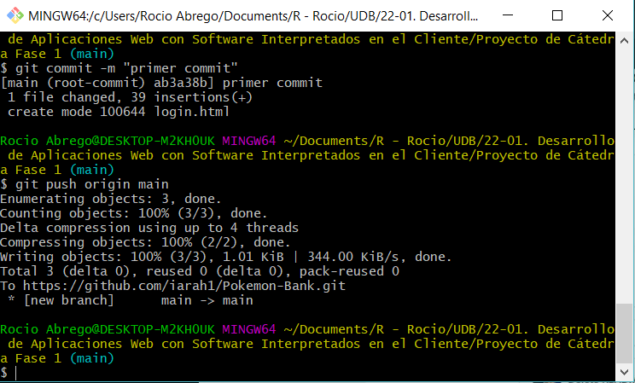

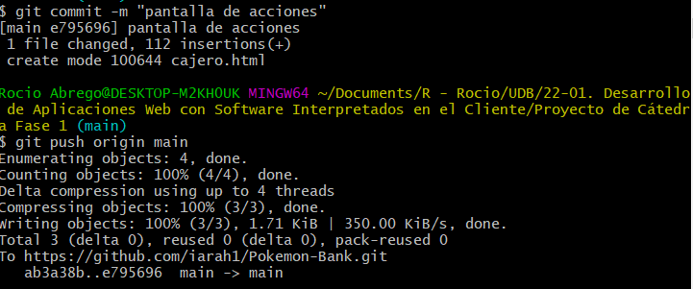

Hasta que se subió el último cambio y se usó el comando git status para verificar que todos los cambios se habían enviado:

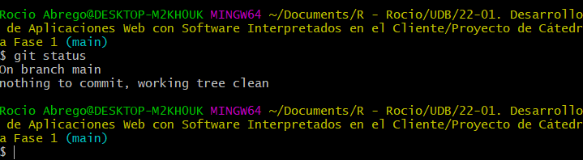

Repositorio:

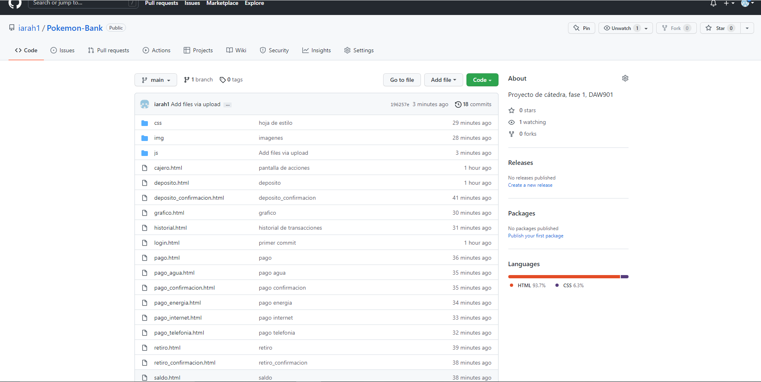

Enlace del repositorio en GitHub: <https://github.com/iarah1/Pokemon-Bank>

## Conclusiones

Luego de haber completado la primera fase del proyecto de cátedra, se ha llegado a las siguientes conclusiones:

* Se realizó el diseño del Front End de una interfaz web que en efecto simula un cajero automático aplicando los conocimientos de HTML y CSS y encontrando nuevas maneras de ponerlos en práctica para así lograr crear diseños diferentes que los desarrollados anteriormente.
* Con cada una de las interfaces realizadas se logró el cumplimento de la solución, las vistas y los diferentes flujos para cada proceso.
* Al hacer uso de librerías externas de CSS, se logró un diseño responsivo del sitio web.
* La realización de un diagrama de flujo es sumamente importante ya que permite visualizar la lógica de la aplicación desde el inicio de sesión hasta su fin, pasando por los diferentes procesos y opciones dentro de la aplicación.
* Es de suma importancia documentar el proyecto de desarrollo web ya que este facilita y agiliza su comprensión para el futuro mantenimiento de la aplicación.
* El versionamiento del código HTML y CCS3 usando un sistema de control de versiones como Git nos facilita guardar el historial de cambios y crecimiento de los archivos de nuestro proyecto.
* El repositorio online gratuito GitHub nos permite almacenar, cooperar y gestionar versiones de código así como compartir el código del proyecto desarrollado.